Projekt nr FELD.08.08.-IZ.00-0027/23 pn. „Ekologiczny mechanik” współfinansowany ze środków Europejskiego Funduszu Społecznego Plus w ramach programu Regionalnego Fundusze Europejskie dla Łódzkiego 2021-2027

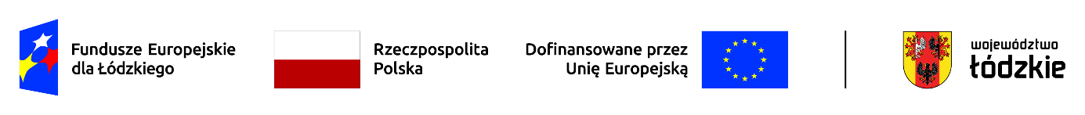

Powyżej zamieszczono flagi - Fundusze Europejskie dla Łódzkiego, Rzeczpospolita Polska, Unii Europejskiej, Województwa Łódzkiego

ZSS/27/23/ZP/1/2025

Zamawiający informuje iż, postępowanie na zadanie pn.: Dostawa samochodu elektrycznego w ramach projektu Ekologiczny mechanik zostało wszczęte.

Ogłoszenie numer: 2025/BZP 00016073/01 zostało opublikowane w dniu 08.01.2025 r.

Adres strony internetowej prowadzonego postępowania:

<https://ezamowienia.gov.pl/mp-client/search/list/ocds-148610-37e99628-865a-40d4-b2ae-4e4cea8e9dcd>

### Identyfikator postępowania e-zamówienia:  ocds-148610-37e99628-865a-40d4-b2ae-4e4cea8e9dcd

DYREKTOR